Вариант №30

БПМ 211
Ткаченко Никита
CREATE TABLE banks (
bik NUMERIC(9,0) PRIMARY KEY,
name VARCHAR(255) NOT NULL,
legal_address VARCHAR(255) NOT NULL,
correspondent_account VARCHAR(20) NOT NULL
);
-- Таблица банкоматов
CREATE TABLE atms (
id SERIAL PRIMARY KEY,
address VARCHAR(255) NOT NULL,
bank_bik INT NOT NULL,
FOREIGN KEY (bank_bik) REFERENCES banks(bik)
);
-- Таблица клиентов
-- По условию у клиента может быть несколько карточек, поэтому связь идет со стороны карточки
-- (и нет полей, прописанных в условии, ибо возникает противоречие, а хранить массивы это кринж)
CREATE TABLE clients (
id SERIAL PRIMARY KEY,
full_name VARCHAR(100) NOT NULL,
address VARCHAR(255) NOT NULL,
bank_bik NUMERIC(9,0) NOT NULL,
FOREIGN KEY (bank_bik) REFERENCES banks(bik)
);
-- Таблица типов карт
CREATE TABLE card_types (
name VARCHAR(50) PRIMARY KEY
);
-- Таблица валют
CREATE TABLE currencies (
code VARCHAR(3) PRIMARY KEY,
name VARCHAR(50) NOT NULL UNIQUE
);
-- Таблица курсов валют
CREATE TABLE exchange_rates (
id SERIAL PRIMARY KEY,
currency VARCHAR(3) NOT NULL,
rate_to_rub NUMERIC(15, 6) NOT NULL,
FOREIGN KEY (currency) REFERENCES currencies(code)
);
-- Таблица карт клиентов
CREATE TABLE cards (
id SERIAL PRIMARY KEY,
number VARCHAR(16) NOT NULL UNIQUE,
card_type VARCHAR(50) NOT NULL,
currency VARCHAR(3) NOT NULL,
client_id INT NOT NULL,
FOREIGN KEY (card_type) REFERENCES card_types(name),
FOREIGN KEY (currency) REFERENCES currencies(code),
FOREIGN KEY (client_id) REFERENCES clients(id)
);
-- Таблица операций выдачи наличных денег
CREATE TABLE transactions (
id SERIAL PRIMARY KEY,
card_id INT NOT NULL,
atm_id INT NOT NULL,
datetime TIMESTAMP NOT NULL,
commission BOOLEAN NOT NULL,
amount NUMERIC(15, 2) NOT NULL,
amount_in_rub DECIMAL(15, 2) NOT NULL,
FOREIGN KEY (card_id) REFERENCES cards(id),
FOREIGN KEY (atm_id) REFERENCES atms(id)
);
INSERT INTO card_types (name) VALUES ('private'), ('business');
-- Примеры данных для валют
INSERT INTO currencies (code, name) VALUES ('RUB', 'Российский рубль'), ('USD', 'Доллар США'), ('EUR', 'Евро');

1) Получить список банкоматов заданного банка:

SELECT atms.id, atms.bank_bik FROM atms
WHERE bank_bik=987654321;

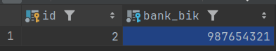

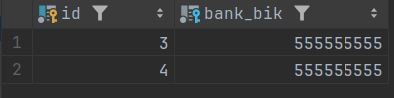

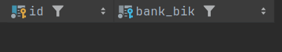

2) Получить выписку об операциях получения наличных заданным клиентом (ФИО) за заданный период в табличной форме:

SELECT transactions.datetime::date AS "Дата операции",
transactions.atm_id AS "№ банкомата",
transactions.amount AS "Сумма в валюте карточки",
transactions.amount_in_rub AS "Сумма (в рублях)"
FROM transactions
JOIN cards ON transactions.card_id = cards.id
JOIN clients ON cards.client_id = clients.id
WHERE clients.full_name = 'client1'
AND transactions.datetime BETWEEN '2024-05-01' AND '2024-05-30';

“client1”
“client2”
“client3”
3) Получить ТОП-3 адресов наиболее посещаемых банкоматов (критерий –
количество операций):

SELECT atms.address, COUNT(transactions.id) AS operation_count
FROM transactions
JOIN atms ON transactions.atm_id = atms.id
GROUP BY atms.id
ORDER BY operation_count DESC
LIMIT 3;

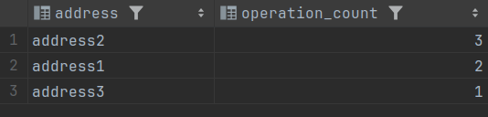
4) Получить список банков с наименее доходными банкоматами. Критерий доходности банка – объем выданных денег:

SELECT banks.name, SUM(transactions.amount_in_rub) AS total_issued_amount
FROM transactions
JOIN atms ON transactions.atm_id = atms.id
JOIN banks ON atms.bank_bik = banks.bik
GROUP BY banks.name, banks.bik
ORDER BY total_issued_amount;

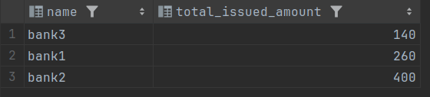
5) Получить список клиентов заданного банка, наиболее часто обналичивающих деньги в «чужих» банкоматах за заданный период времени:

SELECT clients.full_name, COUNT(transactions.id) AS transaction_count
FROM transactions
JOIN cards ON transactions.card_id = cards.id
JOIN clients ON cards.client_id = clients.id
JOIN atms ON transactions.atm_id = atms.id
WHERE clients.bank_bik = 123456789
AND atms.bank_bik <> 123456789
AND transactions.datetime BETWEEN '2024-05-01' AND '2024-05-30'
GROUP BY clients.full_name
ORDER BY transaction_count DESC;

123456789
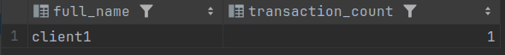
987654321
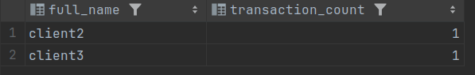
555555555
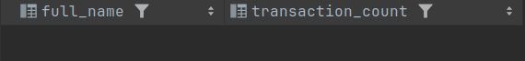

6) Сформировать отчет «Сведения об операциях выдачи наличных денег клиентам банкоматами заданного банка с взиманием комиссионных вознаграждений за заданный период. Отчет представить в табличной форме:

SELECT
cards.number AS "Номер карточки",
atms.id AS "Номер банкомата",
transactions.datetime::date AS "Дата",
transactions.datetime::time AS "Время",
transactions.amount AS "Сумма выдачи",
transactions.amount_in_rub * 0.012 AS "Сумма комиссии"
FROM
transactions
JOIN cards ON transactions.card_id = cards.id
JOIN atms ON transactions.atm_id = atms.id
WHERE
atms.bank_bik = 123456789
AND transactions.commission = TRUE
AND transactions.datetime BETWEEN '2024-05-01' AND '2024-05-30';

123456789
987654321
555555555 и другой период:

